МІНІСТЕРСТВО ОСВІТИ І НАУКИ УКРАЇНИ

НАЦІОНАЛЬНИЙ УНІВЕРСИТЕТ «ЗАПОРІЗЬКА ПОЛІТЕХНІКА»

кафедра програмних засобів

Звіт

з лабораторної роботи № 2

з дисципліни «Мобільні операційні системи»

на тему:

«Засоби розробки мобільних застосунків. Середовище Android Studio. Створення та запуск першого мобільного застосунку»

Виконав

ст. гр. КНТ-137 В.В. Козлов

Прийняв

старший викладач Є.М. Федорченко

1. Мета роботи

Ознайомитись із засобами розробки мобільних застосунків в інтегрованому середовищі розробки Android Studio. Налаштувати емулятор Android пристрою. Створити та запустити мобільний застосунок.

1. Завдання на лабораторну роботу

Ознайомитись з основними теоретичними відомостями.

Налаштувати середовище Android Studio.

Створити та запустити мобільний застосунок.

Відповісти на контрольні запитання.

Оформити звіт.

1. Теоретичні відомості

Android Studio – це інтегроване середовище розробки (IDE) для роботи з платформою Android.

Android Studio засноване на програмному забезпеченні IntelliJ IDEA від компанії JetBrains та доступне для Windows, macOS і Linux.

Завантажити Android Studio можна з офіційного сайту компанії Google, за посиланням: <https://developer.android.com/studio>.

Середовище розробки адаптоване для виконання типових завдань, що вирішуються в процесі розробки застосунків для платформи Android. У тому числі у середовище включені засоби для спрощення тестування програм на сумісність з різними версіями платформи та інструменти для проектування застосунків, що працюють на пристроях з екранами різної роздільності.

Для прискорення розробки застосунків представлена колекція типових елементів інтерфейсу і візуальний редактор для їхнього компонування, що надає зручний попередній перегляд різних станів інтерфейсу застосунку.

До складу також включені пристосовані під особливості платформи Android розширені інструменти рефакторингу, перевірки сумісності з минулими випусками, виявлення проблем з продуктивністю, моніторингу споживання пам'яті та оцінки зручності використання. У редактор доданий режим швидкого внесення правок. Система підсвічування, статичного аналізу та виявлення помилок розширена підтримкою Android API. Надано інтерфейс для управління перекладами на інші мови.

* 1. Емулятор Android пристрою в Android Studio.

Особливістю середовища Android Studio є те, що в нього вбудовано емулятор (AVD), що дозволяє перевірити коректність роботи програми на пристроях з різними екранами, з різними співвідношеннями сторін.

Android Virtual Device (AVD) – це емулятор Android пристрою, на який можна встановлювати створені мобільні додатки, запускати та тестувати їх.

На комп'ютері програміст відкриває заздалегідь обрану і сконфігурованої систему. Це зручно навіть коли є реальний телефон. В емуляторі можна змінити версію операційної системи Android, розмір екрану, або інші параметри. Це дозволяє протестувати як працює додаток на різних версіях Android.

1. Результати виконання роботи

Одне з найпопулярніших на даний момент середовищ розробки мобільних застосунків – це Android Studio, яке рекомендує для використання навіть всесвітньо відома компанія Google. За допомогою інтегрованого середовища розробки програміст створює програму, яка на виході перетворюється в готовий мобільний додаток.

* 1. Налаштування середовища Android Studio

Після встановлення в лабораторній роботі № 1 інтегрованого середовища розробки Android Studio (рис. 4.1), його необхідно налаштувати.

D:\Университет\4 курс_МОС\Лабораторна 2\Рисунки\01.png

Рисунок 4.1 – Ярлик Android Studio

Для того, щоб тестувати написані мобільні додатки необхідно правильно налаштувати Android Virtual Device (AVD) в Android Studio.

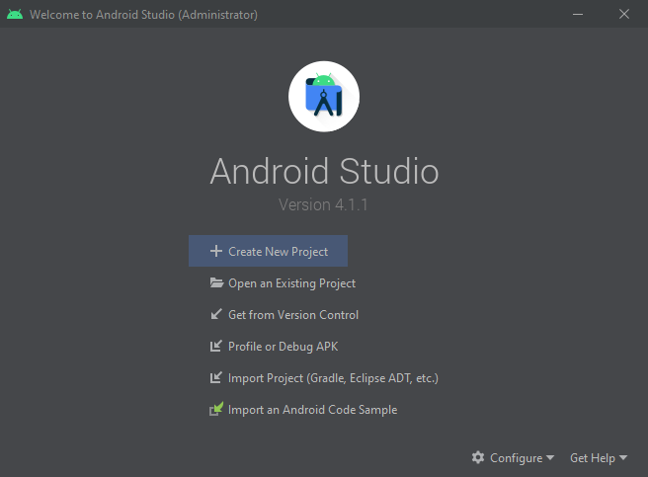

Рисунок 4.2 – Вікно запуску середовища Android Studio

Android Virtual Device – це емулятор Android пристрою, на який можна встановлювати створені мобільні додатки, запускати та тестувати їх. Для налаштування AVD необхідно запустити середовище Android Studio та відкрити меню налаштувань «Configure» з вікна запуску Android Studio (рис. 4.2).

Далі в меню налаштувань «Configure» необхідно вибрати пункт «AVD Manager» (рис. 4.3).

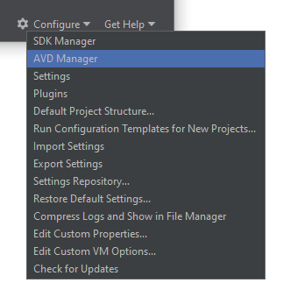

Рисунок 4.3 – Пункт «AVD Manager» в меню налаштувань «Configure»

В результаті виконання вище зазначених дій відкрито вікно налаштувань Android Virtual Device (рис. 4.4). Зі списку доданих емуляторів можна вибрати необхідний, а можна й створити новий емулятор Android пристрою, натиснувши на кнопку «Create Virtual Device».

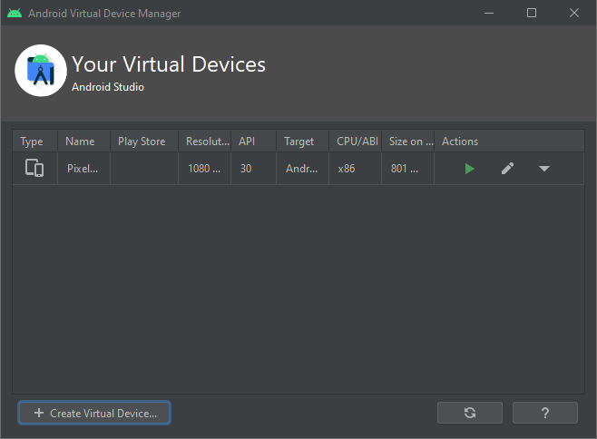

Рисунок 4.4 – Вікно налаштувань Android Virtual Device

Створимо новий емулятор пристрою. Після натискання на кнопку «Create Virtual Device» відкрито вікно вибору конфігурації пристрою (рис. 4.5). Зі списку доступних конфігурацій пристроїв компанії Google можна вибрати необхідний профіль, а можна й створити новий, натиснувши на кнопку «New Hardware Profile».

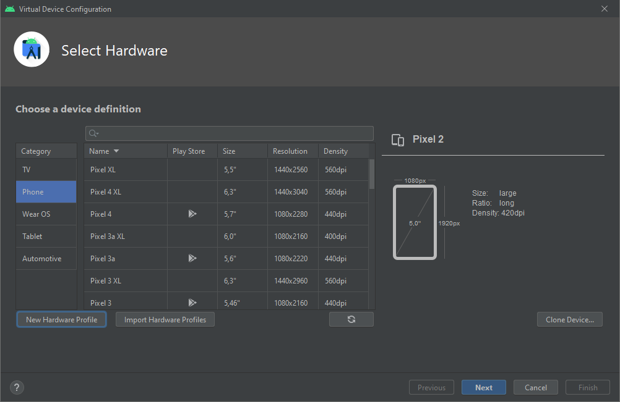

Рисунок 4.5 – Вікно вибору конфігурації пристрою

Створимо новий профіль конфігурації. Після натискання на кнопку «New Hardware Profile» відкрито вікно редагування профіля конфігурації пристрою (рис. 4.6). В цьому вікні необхідно ввести назву профіля, тип пристрою, інформацію про дисплей, оперативну пам’ять та засоби інтерфейсу.

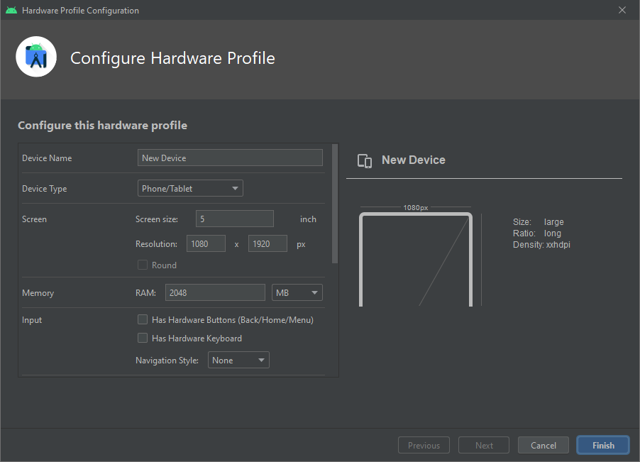

Рисунок 4.6 – Вікно редагування профіля конфігурації пристрою

Було прийнято рішення створити профіль для власного пристрою «Meizu M6s». На рисунку 4.7 та 4.8 наведено зображення зі значеннями параметрів, які було встановлено.

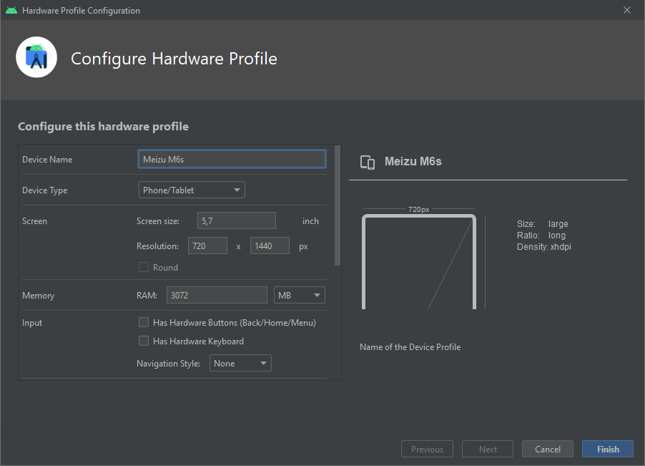

Рисунок 4.7 – Перегляд параметрів профіля конфігурації пристрою

Варто звернути увагу на те, що необхідно вибрати або завантажити власний вигляд пристрою («Default Skin»), який буде відображено навколо екрану під час емуляції роботи. Через те, що дизайн смартфона Meizu M6s схожий на дизайн смартфона Google Pixel 4 було вибрано вигляд «pixel_4».

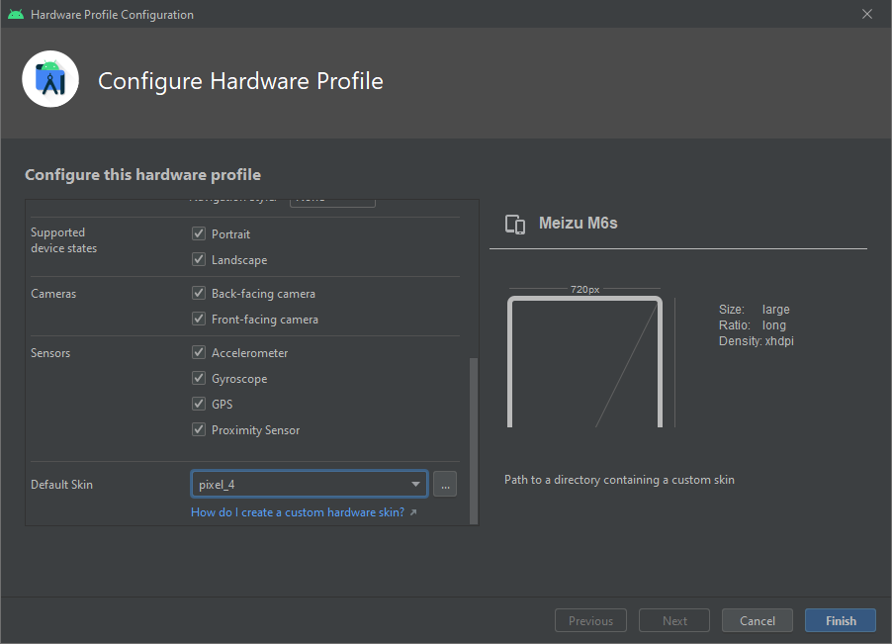

Рисунок 4.8 – Перегляд параметрів профіля конфігурації пристрою

Після встановлення необхідних параметрів необхідно натиснути на кнопку «Finish».

В результаті виконаних дій буде збережно профіль конфігурації та з’явиться вікно вибору конфігурації з доданим пристроєм (рис. 4.9).

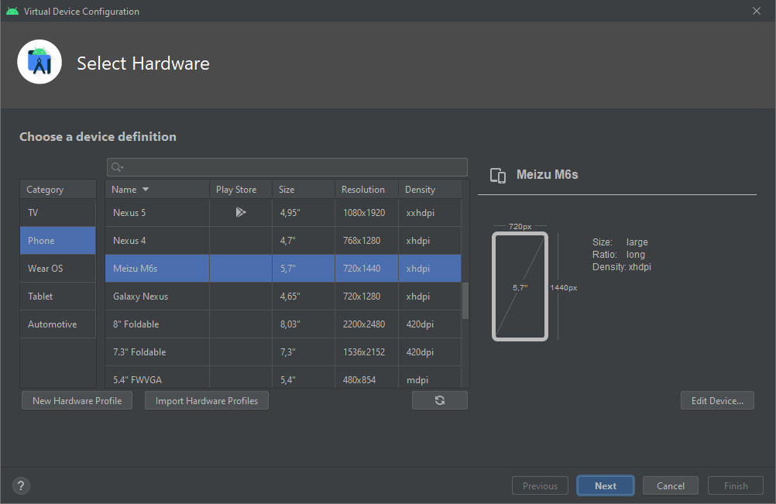

Рисунок 4.9 – Доданий пристрій у вікні конфігурації

Після вибору необхідної конфігурації необхідно натиснути на кнопку «Next».

В результаті відкрито вікно вибору образу операційної системи Android на пристрої, що буде використано для емуляції (рис. 4.10).

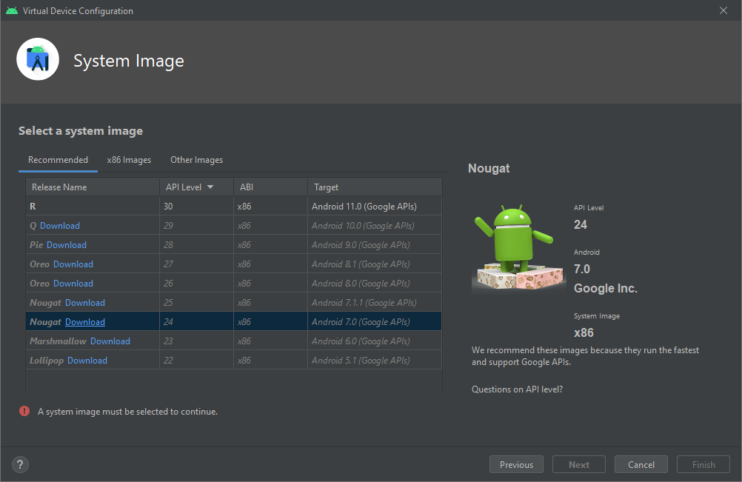

Рисунок 4.10 – Вікно вибору операційної системи Android

Якщо необхідно вибрати не останню версію операційної системи Android для емуляції, то попередньо її необхідно завантажити та додати до Android Studio.

Щоб зробити це, необхідно вибрати бажану версії ОС Android та натиснути кнопку «Download».

Після натискання на кнопку «Download» необхідно погодитися з правилами та умовами (рис. 4.11).

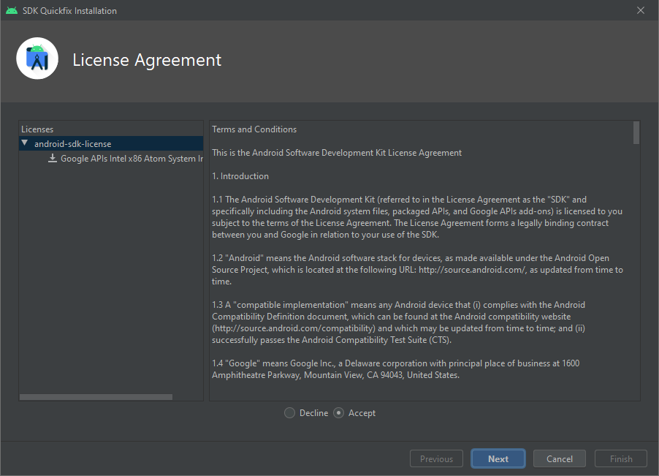

Рисунок 4.11 – Погодження з правилами та умовами

Далі буде виконано автоматичне завантаження та додавання образу операційної системи до списку. На рисунку 4.12 наведено процес завантаження образу.

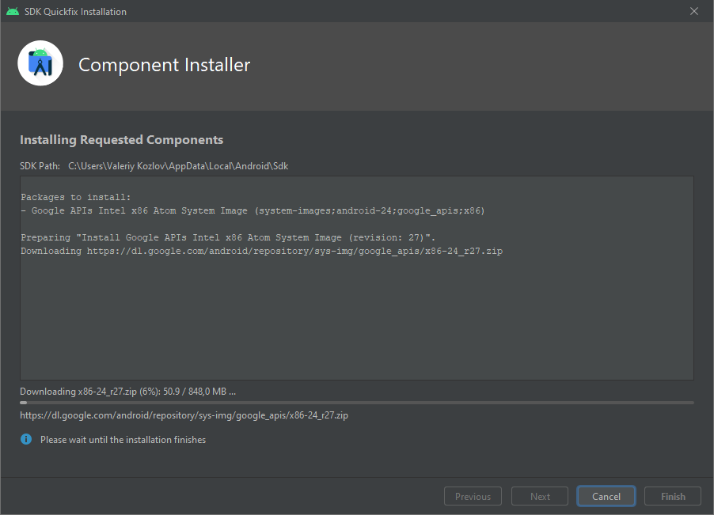

Рисунок 4.12 – Процес завантаження компонентів образу ОС

На рисунку 4.13 наведено зображення успішного завершення процесу завантаження компонентів образу ОС.

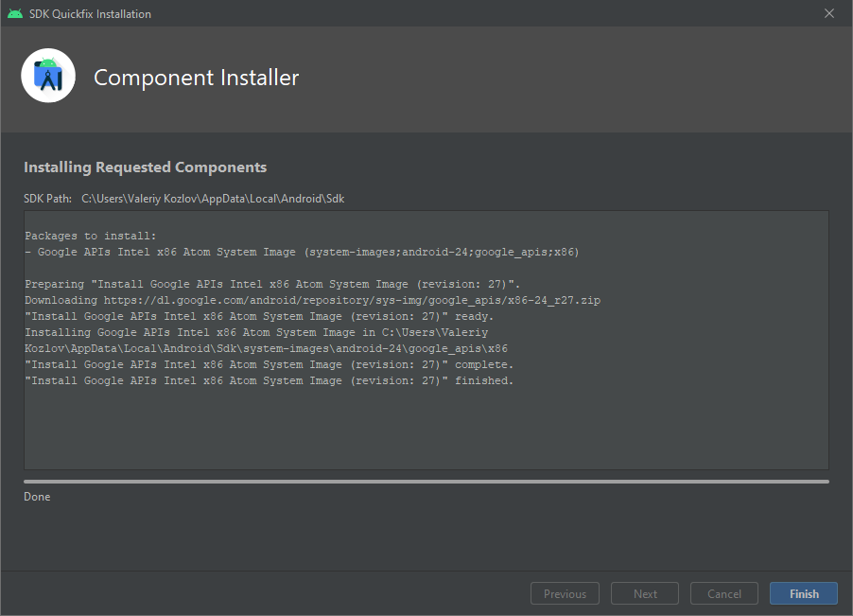

Рисунок 4.13 – Успішне завершення завантаження образу ОС

Після успішного завершення завантаження образу ОС необхідно натиснути на кнопку «Finish».

В результаті відкрито вікно вибору образу операційної системи Android на пристрої, що буде використано для емуляції з доступною старою версією ОС (рис. 4.14).

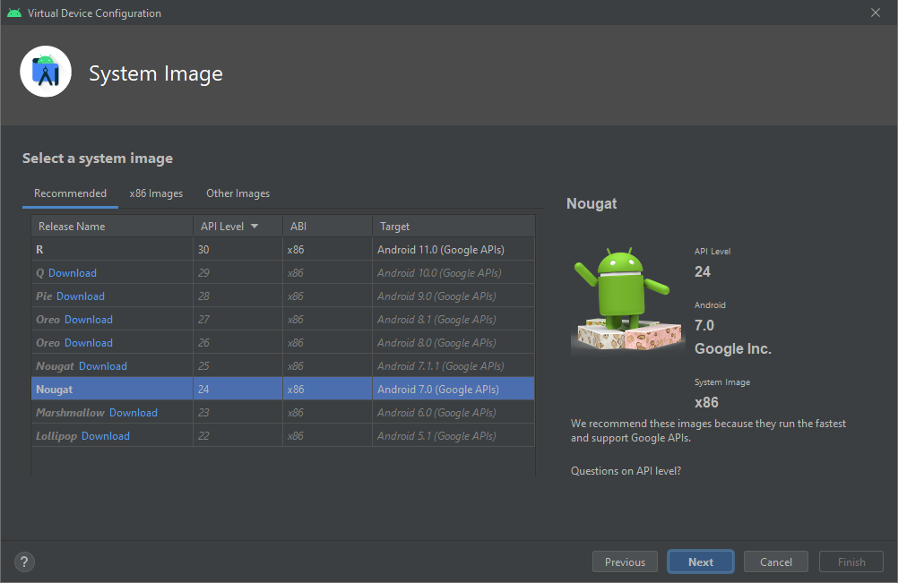

Рисунок 4.14 – Вікно вибору операційної системи Android з доступною старою версією

Після вибору необхідної версії операційної системи необхідно натиснути на кнопку «Next».

В результаті виконання вище зазначених дій відкрито вікно перегляду параметрів створеного емулятора Android пристрою.

На рисунку 4.15 та 4.16 наведено зображення встановлених параметрів.

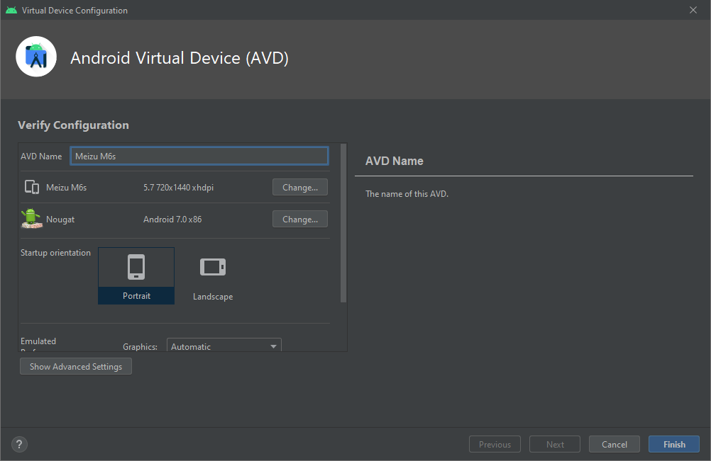

Рисунок 4.15 – Вікно перегляду параметрів емулятора Android пристрою

Варто звернути увагу на те, що необхідно встановити прапорець в пункті «Device Frame» для того, щоб при емуляції пристрою відображалося не тільки зображення дисплею, а й дизайн пристрою.

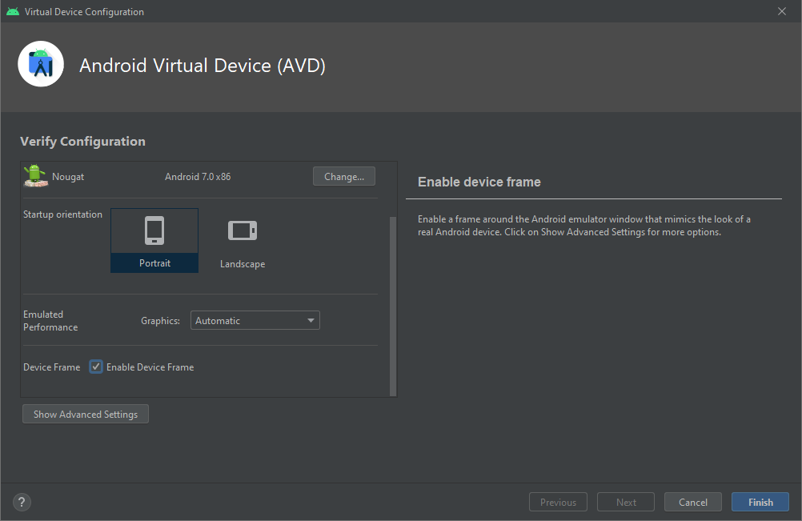

Рисунок 4.16 – Вікно перегляду параметрів емулятора Android пристрою

Після перевірки встановлених параметрів необхідно натиснути на кнопку «Finish». В результаті виконання цих дій новий пристрій додано до списку користувацьких віртуальних девайсів (рис. 4.17).

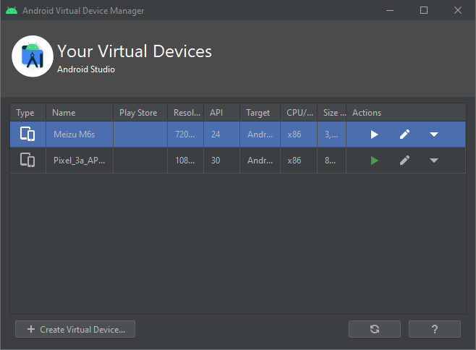

Рисунок 4.17 – Вікно налаштувань Android Virtual Device з новим пристроєм

* 1. Створення та запуск мобільного застосунку

Після встановлення необхідних налаштувань інтегрованого середовища розробки Android Studio та налаштування емулятора Android пристрою можна перейти до створення першого проєкту.

У вікні запуску середовища Android Studio необхідно вибрати пункт «Створити новий проєкт» («Create New Project») (рис. 4.18).

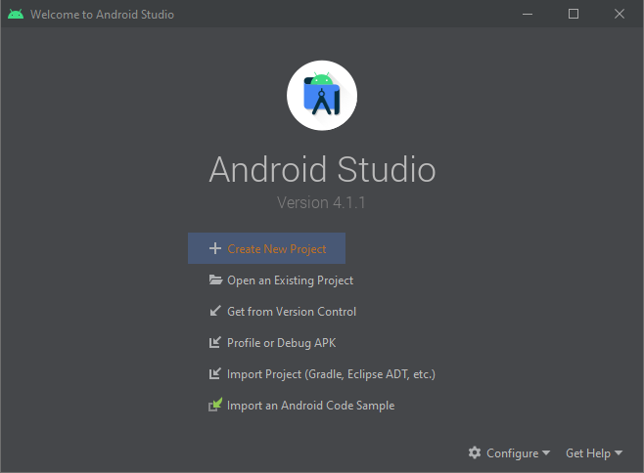

Рисунок 4.18 – Вікно запуску середовища Android Studio

У вікні вибору шаблона проєкта необхідно вибрати бажаний шаблон та натиснути на кнопку «Next» (рис. 4.19)

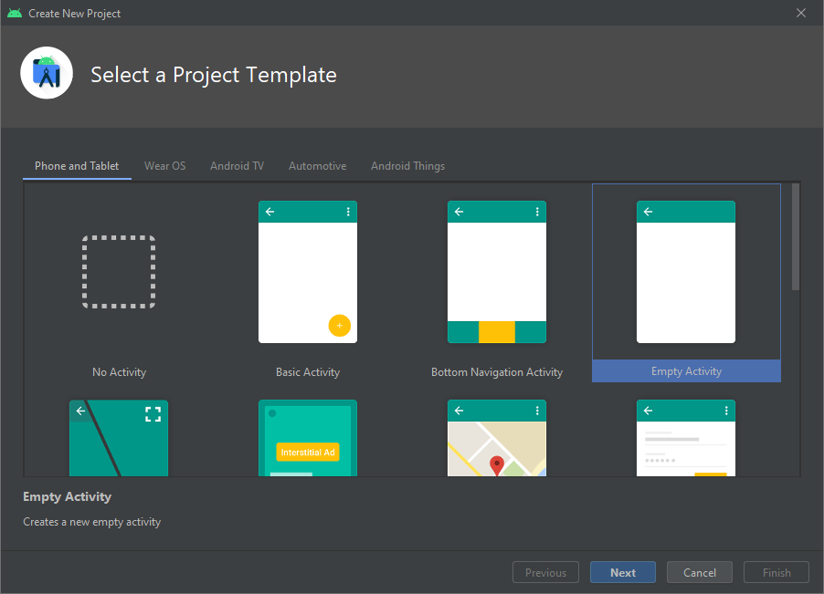

Рисунок 4.19 – Вікно вибору шаблона проєкта

Після вибору шаблона проєкта відкрито вікно налаштування даних проєкта (рис. 4.20). В цьому вікні можна ввести назву проєкта, назву Java пакета, який буде створено, шлях для збереження, мову програмування (Java або Kotlin) та мінімальну версію ОС пристрою, яка буде підтримуватися. Після встановлення необхідних параметрів необхідно натиснути на кнопку «Finish».

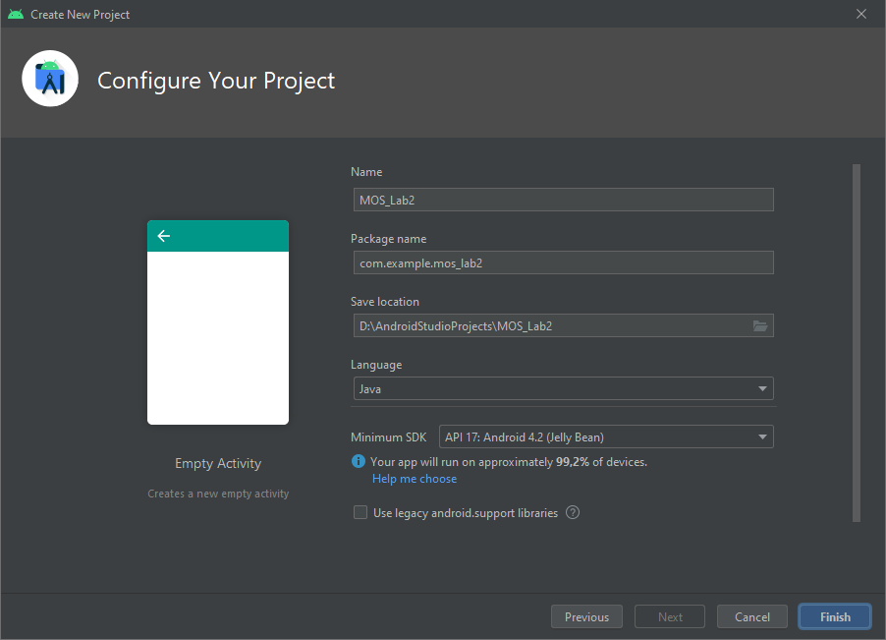

Рисунок 4.20 – Вікно налаштування конфігурації проєкта

В результаті виконання вище зазначених дій створено новий проєкт та відкрито вікно головного інтерфейсу середовища Android Studio (рис. 4.21).

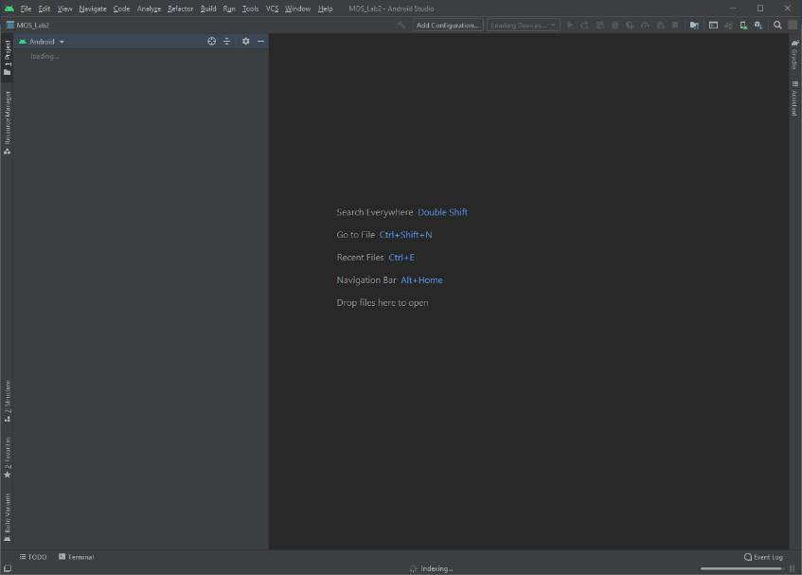

Рисунок 4.21 – Вікно головного інтерфейсу середовища Android Studio

Проєкт перший раз завантажується довго, тому варто дочекатися його повного завантаження та не нервувати.

Після завершення завантаження проєкта відкрито файл з основним класом проєкта «MainActivity.java» (рис. 4.22).

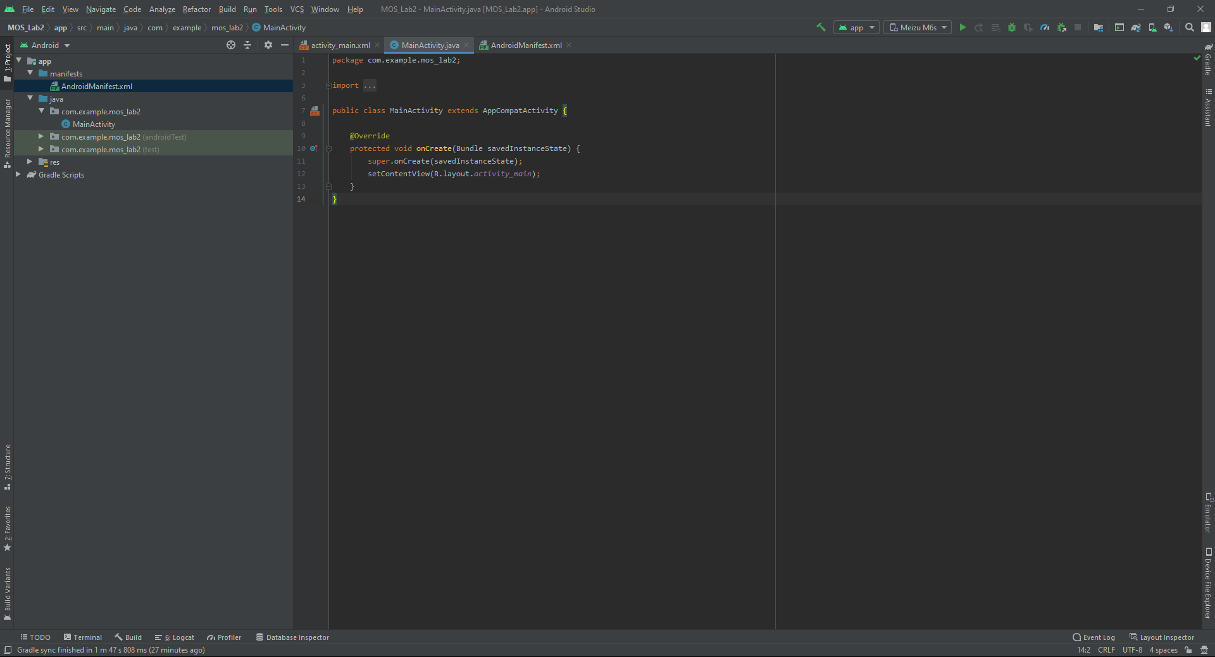

Рисунок 4.22 – Вікно середовища Android Studio з файлом «MainActivity.java»

На рисунку 4.23 наведено зміст файла «AndroidManifest.xml», який є маніфестом або конфіг-файлом програми.

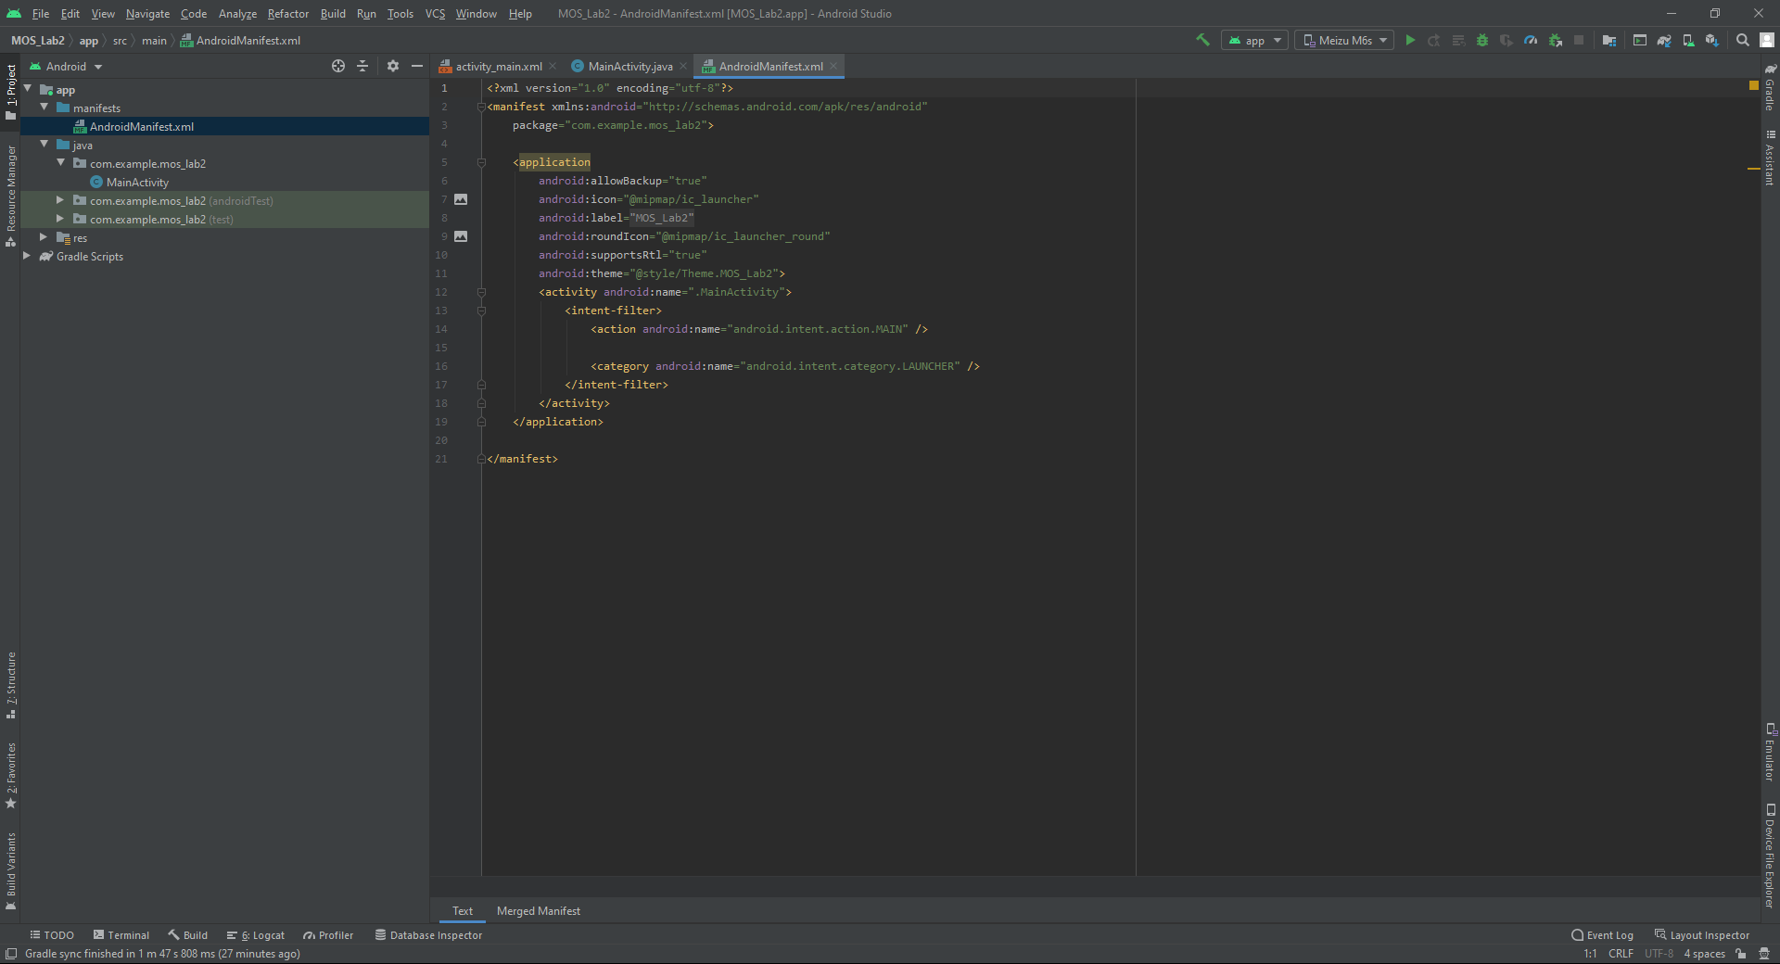

Рисунок 4.23 – Вікно середовища Android Studio з файлом «AndroidManifest.xml»

На рисунку 4.24 наведено зображення інтерфейсу розробки графічного дизайну додатку (представлення з файла «activity_main.xml») (рис. 4.24).

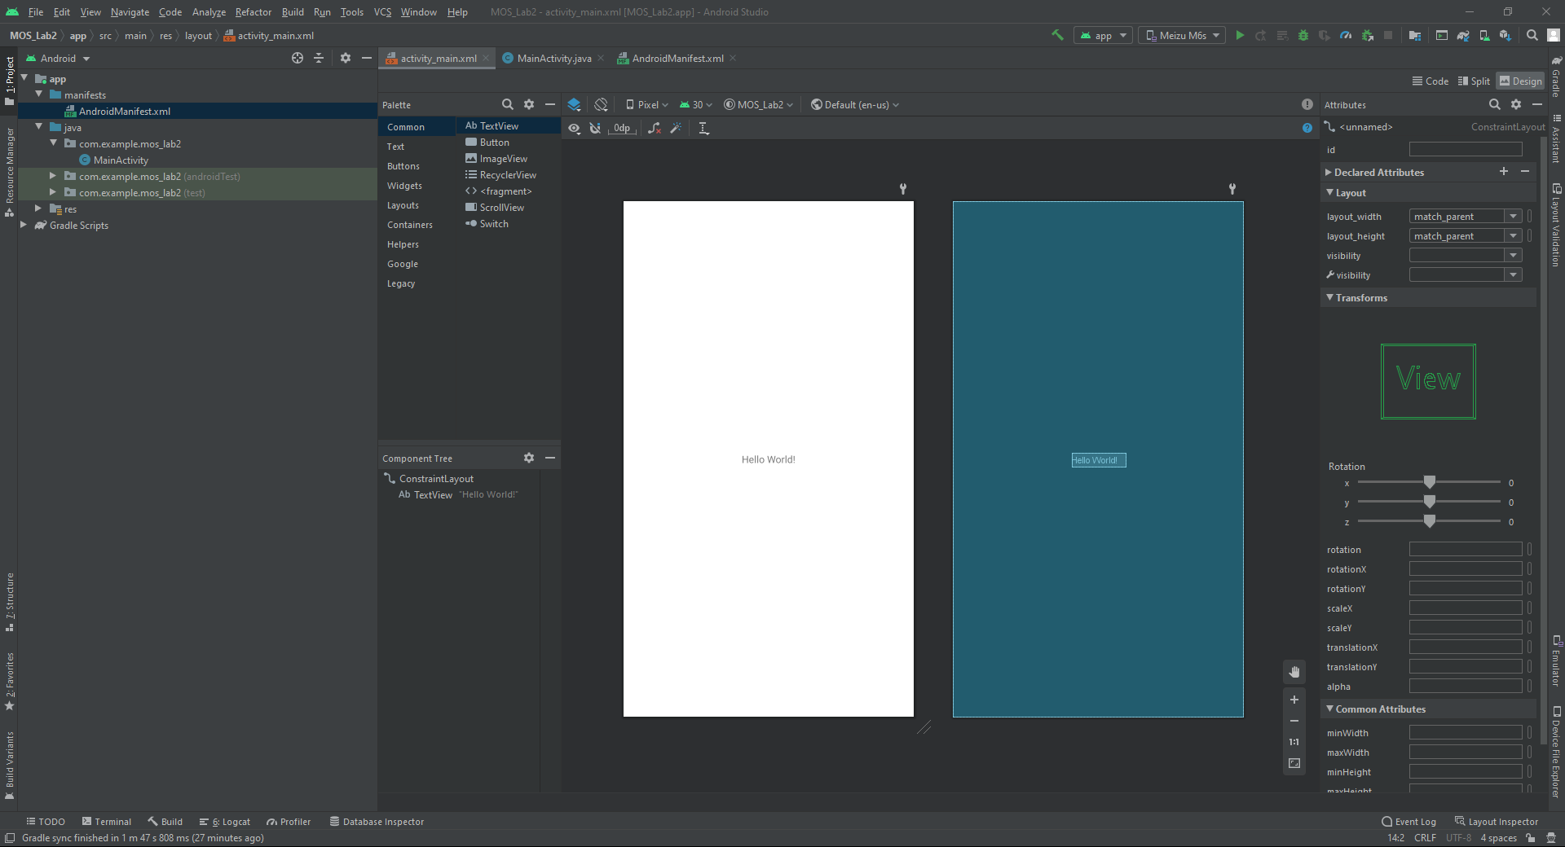

Рисунок 4.24 – Інтерфейс розробки графічного дизайну мобільного додатку

Змінювати відображення кода та дизайну у вікні можна за допомогою кнопок «Code», «Split» та «Design» (код, код і дизайн, дизайн)(рис. 4.25).

D:\Университет\4 курс_МОС\Лабораторна 2\Рисунки\25.png

Рисунок 4.25 – Кнопки вибору режима відображення інтерфейса розробки графічного дизайну

При відображенні дизайна можна вибрати, які елементи відображено в інтерфейсі за допомогою кнопки «Select Design Surface (рис. 4.26). При режимі «Design» – програміст бачить View компоненти так, як вони зазвичай виглядають на екрані, а при режимі «Blueprint» – так як відображаються тільки контури View компонентів. При режимі «Design + Blueprint» програміст бачить як відображаються і контури, і View компоненти.

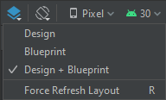

Рисунок 4.26 – Вибір режима відображення дизайна

На рисунку 4.27 наведено результат створення інтерфейсу мобільного додатка.

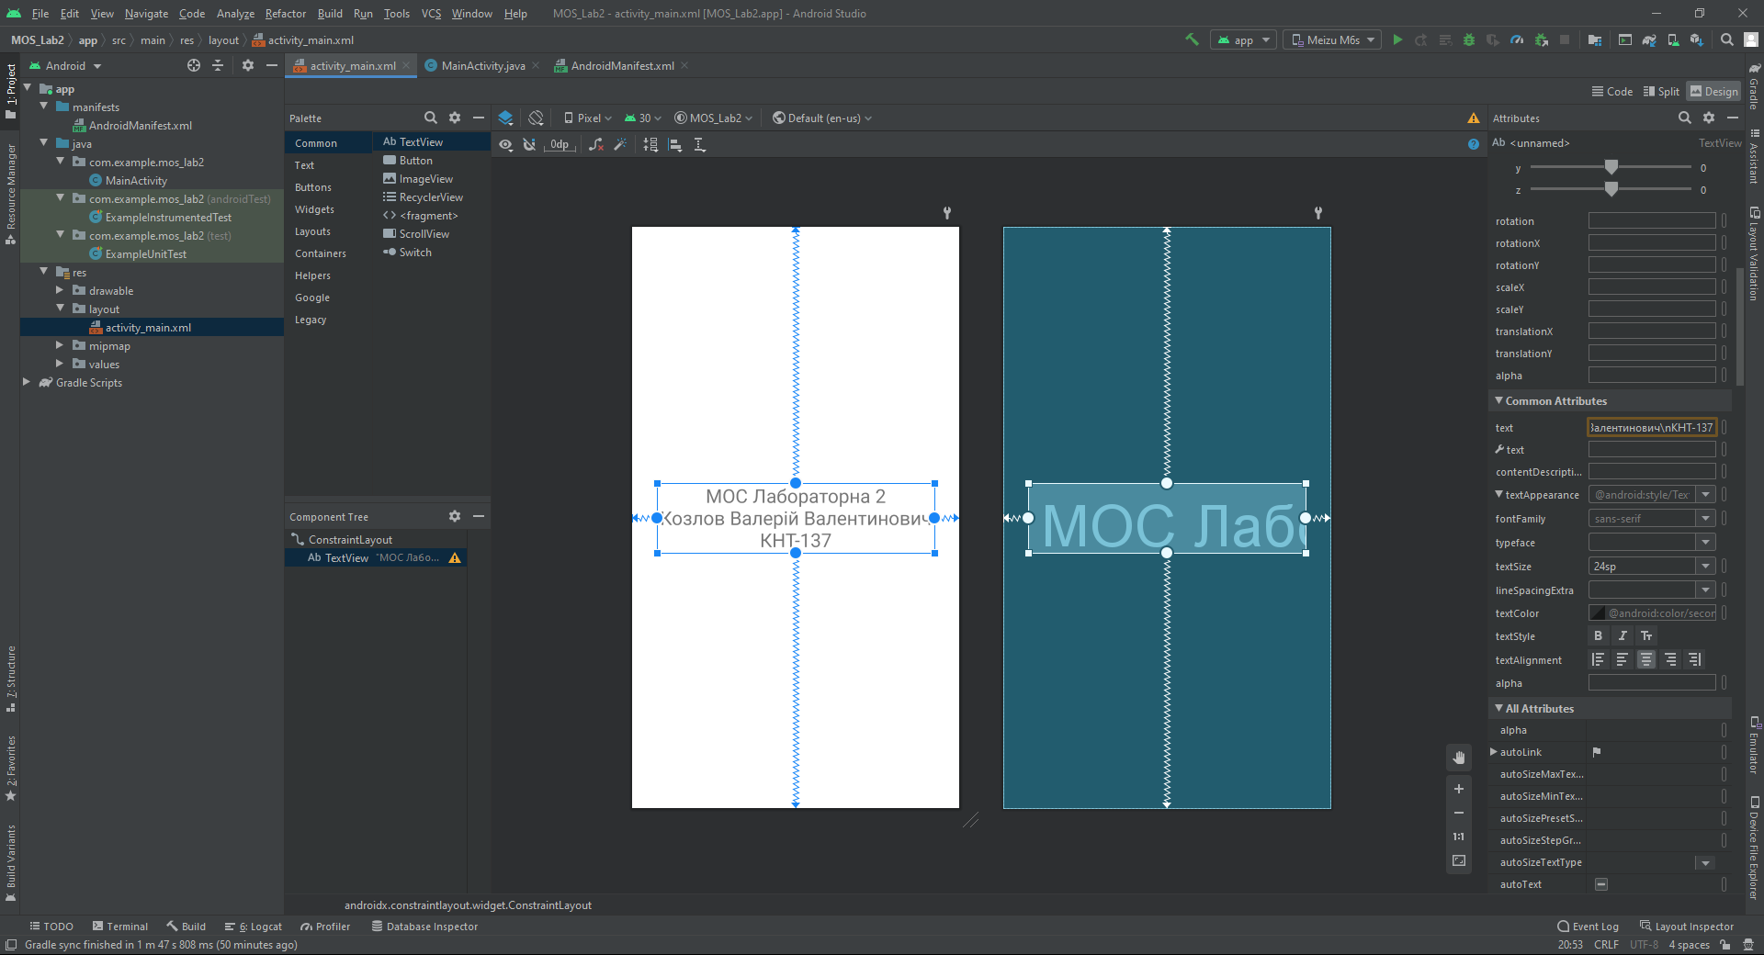

Рисунок 4.27 – Створений інтерфейс мобільного додатка

Перед відладкою мобільного додатку необхідно вибрати пристрій (справжній підключений мобільний пристрій або емулятор). Вибрано створений емулятор Android пристрою з назвою «Meizu M6s» (рис. 4.28).

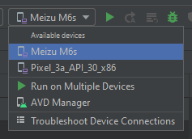

Рисунок 4.28 – Вибір пристрою для відладки додатку

Після вибору пристрою для відладки необхідно натиснути на кнопку «Run» (рис. 4.29).

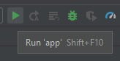

Рисунок 4.29 – Запуск відладки мобільного додатку

Після запуску мобільного додатку, його буде відображено на вибраному пристрої (рис. 4.30).

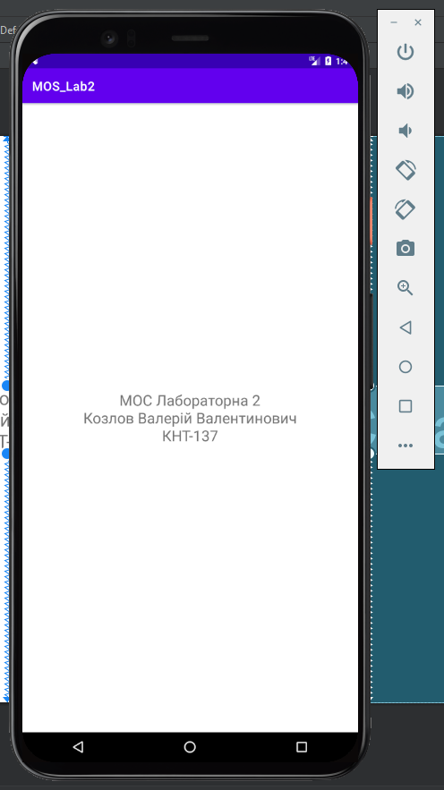

Рисунок 4.30 – Робота мобільного додатку на емуляторі Android пристрою

В пунктах 4.2.1, 4.2.2 та 4.2.3 наведено зміст основних файлів програми.

* + 1. AndroidManifest.xml

<?xml version="1.0" encoding="utf-8"?>

<manifest xmlns:android="http://schemas.android.com/apk/res/android"

package="com.example.mos_lab2">

<application

android:allowBackup="true"

android:icon="@mipmap/ic_launcher"

android:label="@string/app_name"

android:roundIcon="@mipmap/ic_launcher_round"

android:supportsRtl="true"

android:theme="@style/Theme.MOS_Lab2">

<activity android:name=".MainActivity">

<intent-filter>

<action android:name="android.intent.action.MAIN" />

<category android:name="android.intent.category.LAUNCHER" />

</intent-filter>

</activity>

</application>

</manifest>

* + 1. MainActivity.java

package com.example.mos_lab2;

import androidx.appcompat.app.AppCompatActivity;

import android.os.Bundle;

public class MainActivity extends AppCompatActivity {

@Override

protected void onCreate(Bundle savedInstanceState) {

super.onCreate(savedInstanceState);

setContentView(R.layout.activity_main);

}

}

* + 1. activity_main.xml

<?xml version="1.0" encoding="utf-8"?>

<androidx.constraintlayout.widget.ConstraintLayout xmlns:android="http://schemas.android.com/apk/res/android"

xmlns:app="http://schemas.android.com/apk/res-auto"

xmlns:tools="http://schemas.android.com/tools"

android:layout_width="match_parent"

android:layout_height="match_parent"

tools:context=".MainActivity">

<TextView

android:layout_width="wrap_content"

android:layout_height="wrap_content"

android:text="МОС Лабораторна 2\nКозлов Валерій Валентинович\nКНТ-137"

android:textAlignment="center"

android:textSize="24sp"

app:layout_constraintBottom_toBottomOf="parent"

app:layout_constraintLeft_toLeftOf="parent"

app:layout_constraintRight_toRightOf="parent"

app:layout_constraintTop_toTopOf="parent" />

</androidx.constraintlayout.widget.ConstraintLayout>

1. Відповіді на контрольні запитання
   1. Що таке Android Studio?

Android Studio – це інтегроване середовище розробки (IDE) для роботи з платформою Android. Android Studio засноване на програмному забезпеченні IntelliJ IDEA від компанії JetBrains та доступне для Windows, macOS і Linux.

Завантажити Android Studio можна з офіційного сайту компанії Google, за посиланням: <https://developer.android.com/studio>.

* 1. Як виконати компіляцію і запуск мобільного додатку?

Щоб виконати компіляцію і запуск мобільного додатку в середовищі Android Studio необхідно вибрати пристрій (справжній підключений мобільний пристрій або емулятор) на якому буде запущено додаток та натиснути на кнопку «Run» (Shift + F10).

Для компіляції мобільного додатку в середовищі Android Studio без подальшого запуску необхідно натиснути на кнопку «Make Project» (Ctrl + F9).

* 1. Опишіть структуру файлу маніфесту

Файл маніфесту (файл конфігурації) «AndroidManifest.xml» надає основну інформацію про програмну систему. Кожна програма має мати свій файл маніфесту. Редагувати файл маніфесту можна вручну, змінюючи XML код або за допомогою редактора файлу маніфесту. Файл маніфесту:

* об'являє ім'я Java-пакета додатка, яке є унікальним ідентифікатором;
* описує компоненти програми;
* перераховує пов'язані бібліотеки;
* містить список необхідних дозволів для звернення до захищених частин API і взаємодії з іншими додатками;
* оголошує дозволи, які сторонні додатки повинні мати для взаємодії з компонентами цього додатка;
* оголошує мінімальний рівень API Android, необхідний для роботи.

Корневим елементом маніфесту є <manifest>. Крім даного елемента обов'язковими елементами є теги <application> та <uses-sdk>. Елемент <application> є основним елементом маніфесту і містить безліч дочірніх елементів, що визначають структуру й роботу програми. Порядок розташування елементів, що знаходяться на одному рівні, довільний. Всі значення встановлюються за допомогою атрибутів елементів. Крім обов'язкових елементів, згаданих вище, в маніфесті в міру необхідності використовуються й інші елементи.

* 1. Що таке емулятор, навіщо він потрібен?

Android Virtual Device (AVD) – це емулятор Android пристрою, на який можна встановлювати створені мобільні додатки, запускати та тестувати їх.

На комп'ютері програміст відкриває заздалегідь обрану і сконфігурованої систему. В емуляторі можна змінити версію операційної системи Android, розмір екрану, або інші параметри.

* 1. Як вибрати емулятор пристрою при запуску мобільного додатку в Android Studio?

Вибрати емулятор пристрою при запуску мобільного додатку в Android Studio можна за допомогою пункта «Device» в меню відладки. Перед відладкою мобільного додатку необхідно вибрати пристрій (справжній підключений мобільний пристрій або емулятор) та підтвердити свій вибір.

Висновки

Протягом виконання цієї лабораторної роботи ознайомився із засобами розробки мобільних застосунків в інтегрованому середовищі розробки Android Studio.

Налаштував та створив користувацький пристрій з параметрами власного смартфона Meizu M6s в якості емулятора Android пристрою.

Створив мобільний застосунок який відображає інформацію про студента, який виконав лабораторну роботу та запустив додаток на доданому емуляторі.